英语线上教学做法
——长海县大长山岛镇中心小学英语组
今年的非常时期，通过两个多月停课不停学的居家学习，对家长、老师、学生来说是一种挑战，对学生自主学习能力更是一种锻炼。上课方式的改变，上课氛围的改变，学习方式的改变，我们从陌生到熟悉，从新奇到适应，从中我们走了弯路，但收获的更多。下面我将从线上教学、作业批改、辅导答疑、线上教研、家校共育、信息技术与学科教学整合等方面说说我校教研组的几点做法。
一、线上教学
在“停课不停学”的特殊时期，大连教育学院组织名师录课，通过大连数字课堂为我们提供了一至六年级的精品课例，让我们在居家学习和办公期间，学习名师课程，真是受益匪浅。
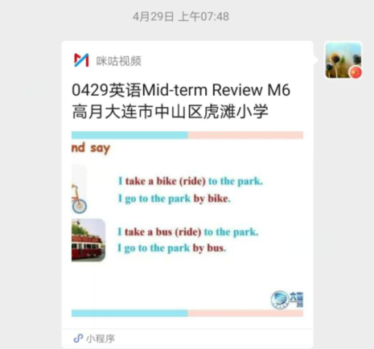
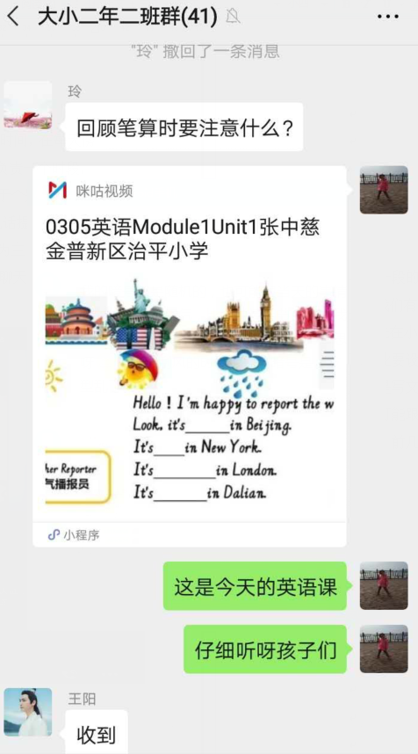
同时我们各年级教师会提前根据课表下载网课，先对教学内容进行学习，精心备课，然后在第二天课前将课表和网课链接分享到班级群中,提出相应学习目标和任务，督促学生认真学习网课，课后在群中检查反馈。另外，对网课中单元知识点的梳理、阅读、习作等活动会以截图的形式进行分享强调和再利用，提高了学生网课学习效率。
二、作业批改
各个班级使用不同的形式进行每天英语作业的布置和批改，比如“老师收作业”、“班级小管家”、“每日交作业”等小程序打卡，或者班级微信群布置，单独批改等，不管哪种小程序,功能大同小异, 以便及时掌握学情，有的放矢地对学生进行辅导。通过每天的作业，老师们会利用评价鼓励学生，利用评语和学生进行交流，尤其是加强对各班学困生的关注，努力做到不让一个学生掉队。
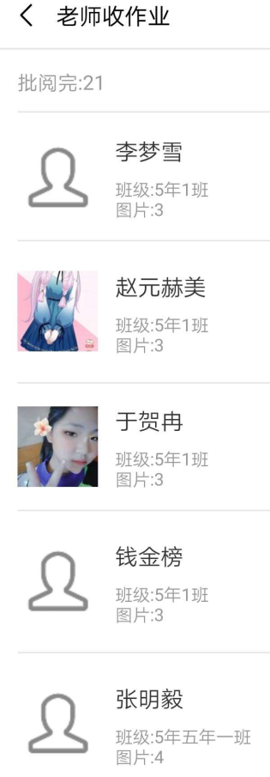
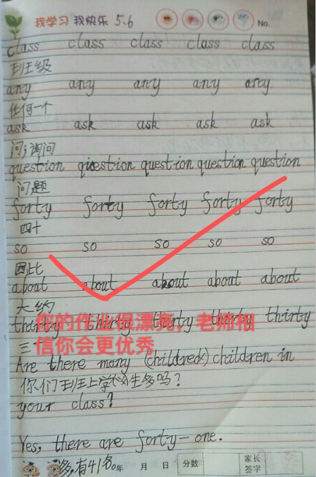
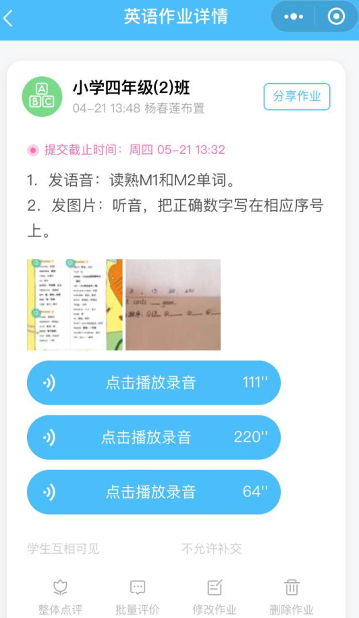
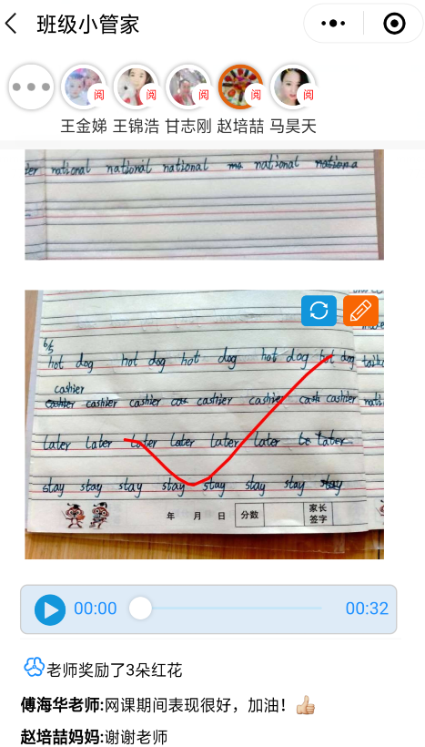
三、辅导答疑
为了帮助学生更好地消化新知，各班级语数英三科会协调好时间，在每天傍晚进行答疑和辅导，即每天分成三个时段,每位老师负责一个时段，大约半小时左右。所以学生每天都要在约定时间内准时上线，对于个别上线不及时的学生,各班有不同的做法,比如群内温馨提示、单独微信、电话提醒等等。
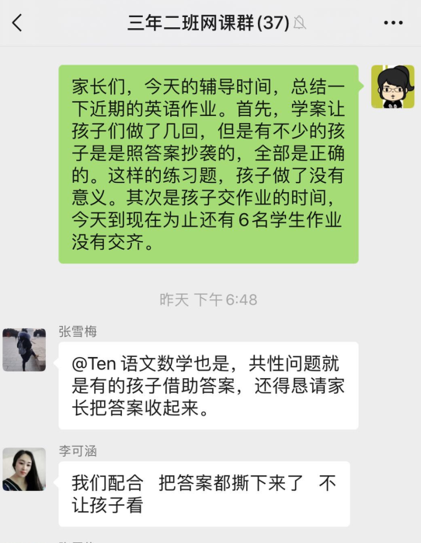
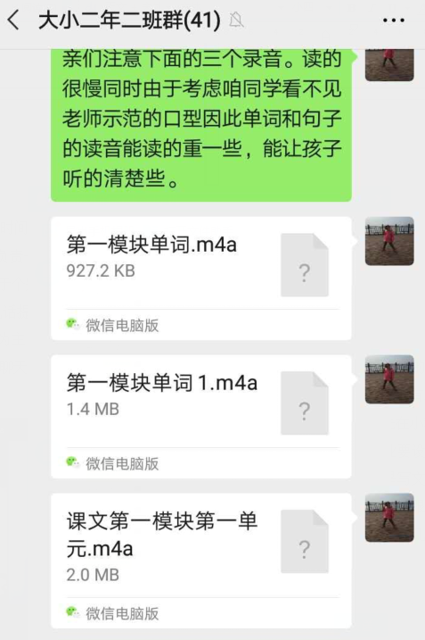
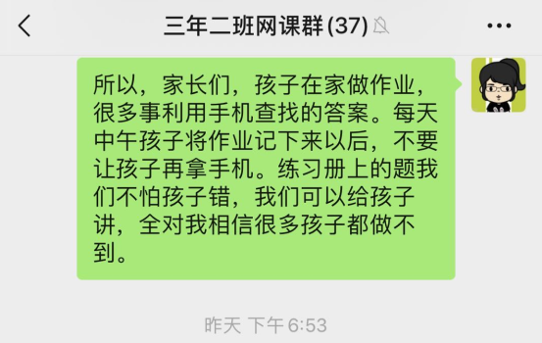
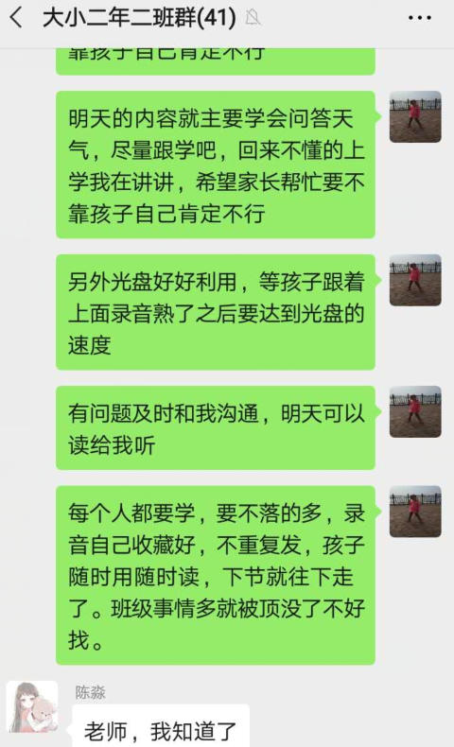
每天的答疑和辅导内容以检查朗读、背诵、听写和讲解学案为主，老师们开展创造性的辅导工作。比如录制小视频讲解、发语音文件、班级微信群发起语音和视频聊天，或者利用QQ在线直播等。
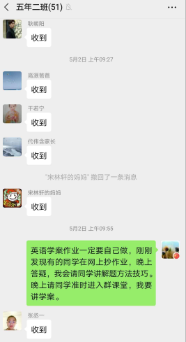
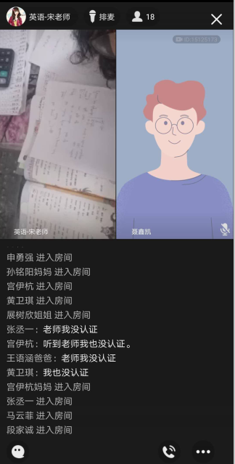
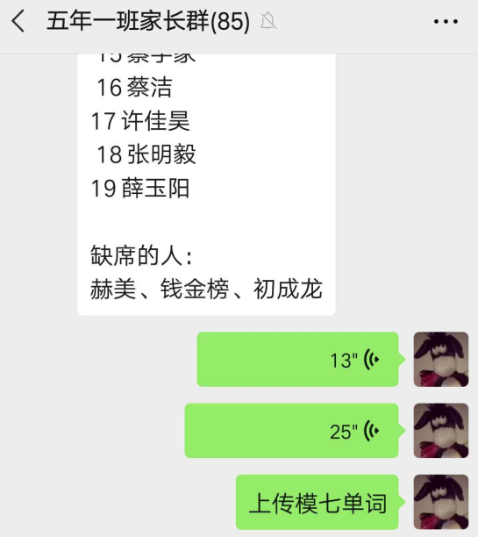
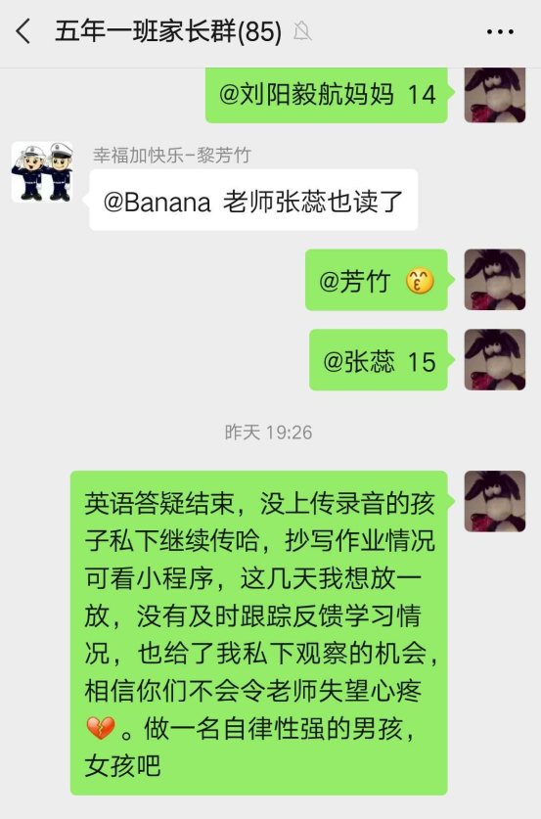

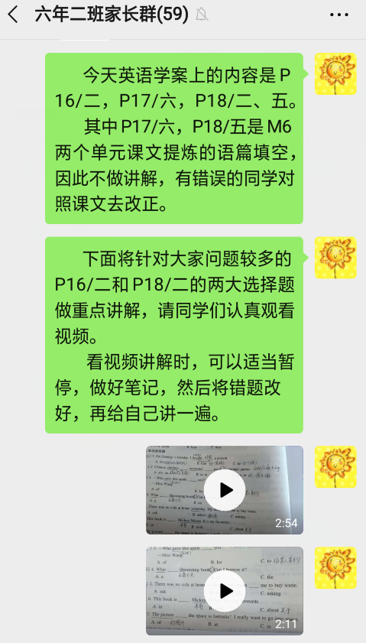
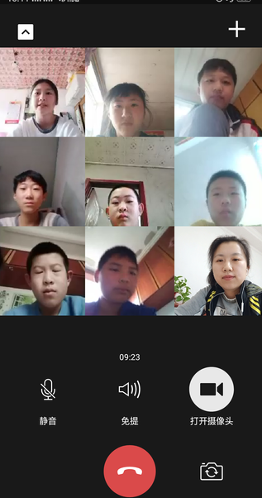

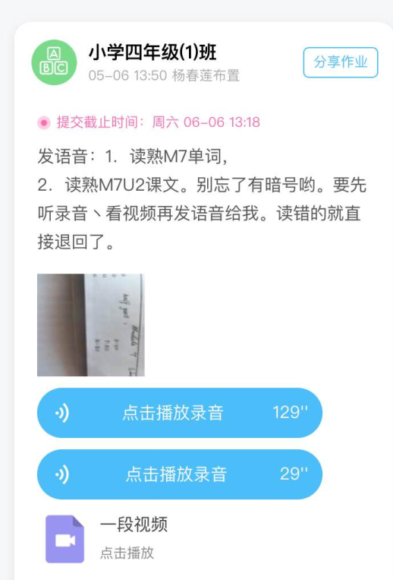
通过一段的实践操作后，我们发现个别学生存在没有认真学习答疑视频的想象，所以我们有心的老师还别出心裁地和学生通过“对暗号”来检查学生的学习情况。首先在小程序里布置作业的时候，有一些选项设置要注意一下，比如说学生们的作业要设置成：仅老师可见。这样孩子们在和老师对暗号的时候，不管是发语音还是写文字，别的同学是看不到他的暗号的，也就抄袭不了。暗号都是随机的，也可能跟当天的事情有关，可能是天气，比如说清明节的时候的暗号是：我是鸡蛋！前几天刮风的时候的暗号是：发型乱了。
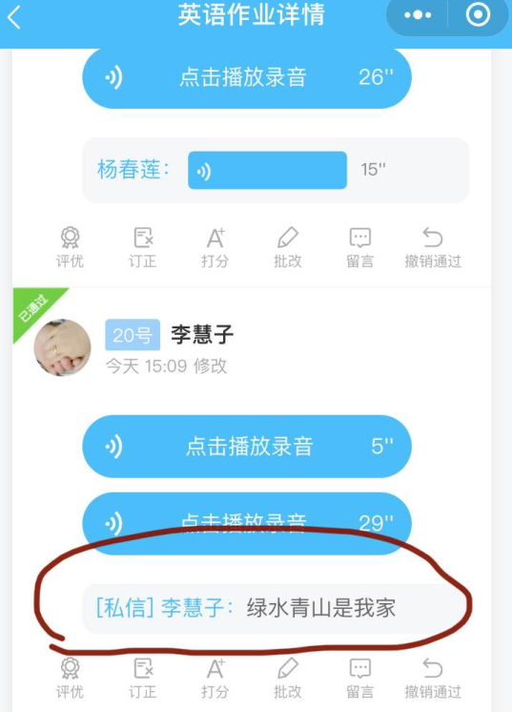

四、线上教研
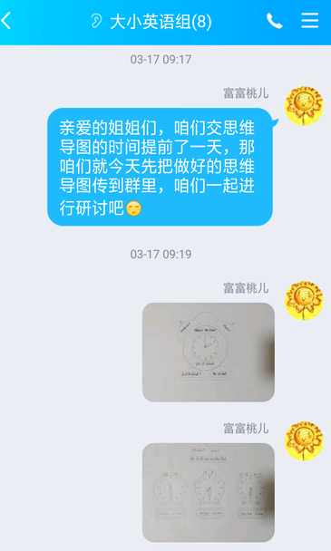
居家办公以来，我们通过网络平台，开展组内教研。每周以“线上教学情况交流和经验分享”为主题，共同研讨线上教学情况、教学内容、教学方法、辅导方式、学生教育等，统一每周各年级教学进度、教学内容。通过组内研讨，我们梳理了“1-6年级教材板书思维导图”、“1-6年级模块重点单词和例句汇总”等。同时积极参与研训教师于红老师组织的县域内英语学科教研，通过专家引领，优秀资源分享，提升学科素养。
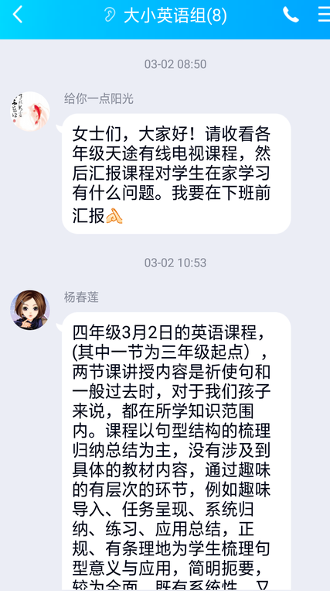
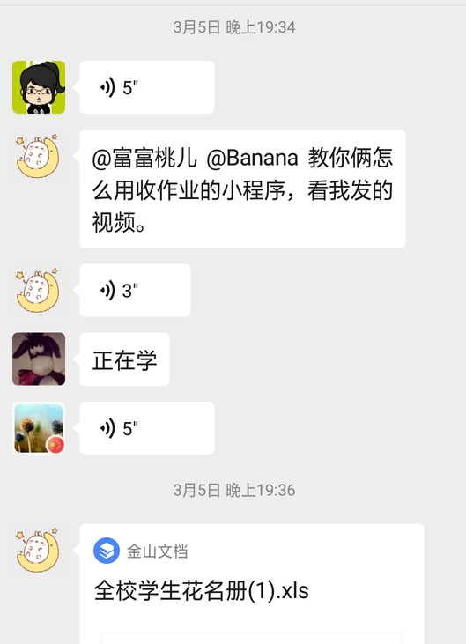
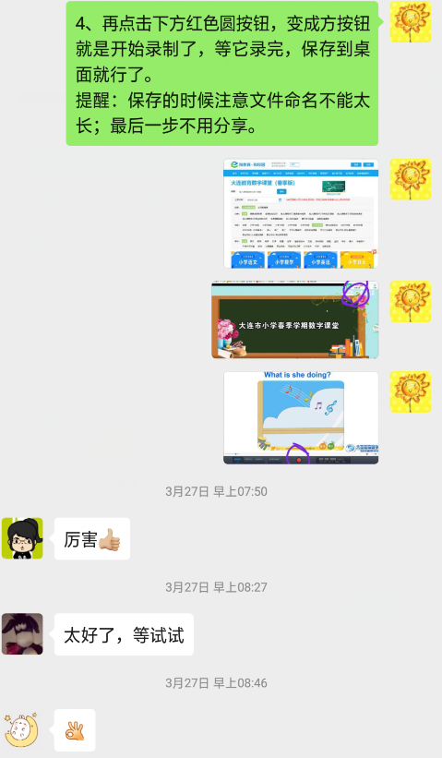
五、家校共育
我校地处农村，学生多数是外来务工子女，对孩子的英语学习辅导不上，因此，英语老师们经常通过微信、电话等形式和家长交流孩子学习问题，提出教育建议，争取教育合力。尤其是学困生的辅导，更是我们每天工作的重点。
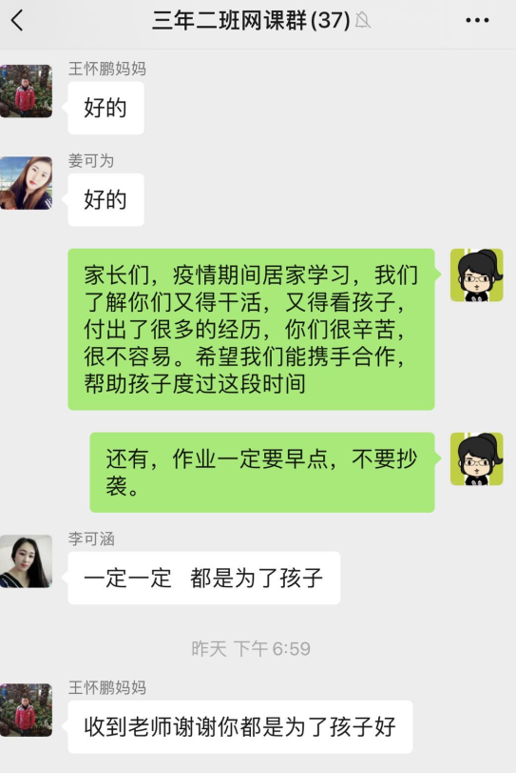
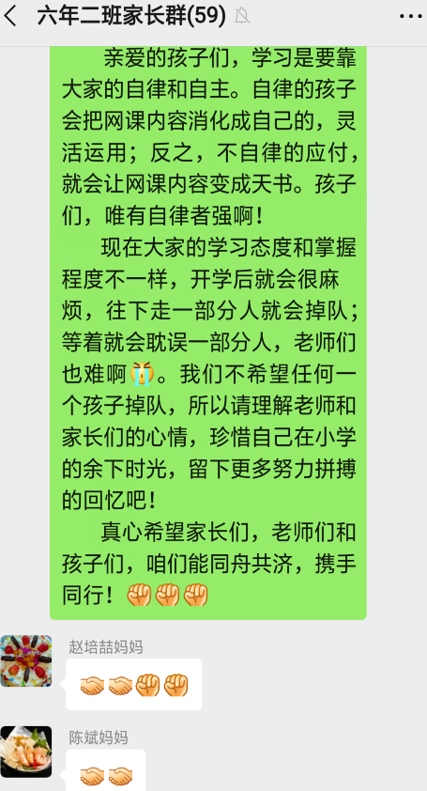
六、信息技术运用
网课期间，组内老师们通过先进的网络手段,借助智能手机、电脑等多种媒介, 由老师通过网络授课的方式,让学生在居家隔离的这段时间,最大限度的减少因为延期开学对学生带来的影响。大家都在积极学习信息技术，比如小程序使用、网课直播等、录课等，以此与学科教学更好地整合。
以上是停课不停学期间，我校英语组的点滴做法，期待领导和同事们的帮助指正。

